简号 J1⑧200+296：秫卮残简（二片缀合）

来源出处
里耶古城一号井第八层出土，原整理号 8-200+8-296。
释文、注释：《里耶秦简牍校释》第一卷，第 111 页。
图版、单字字形：秦簡字形庫（www.kaom.net）《里耶1》。

图片
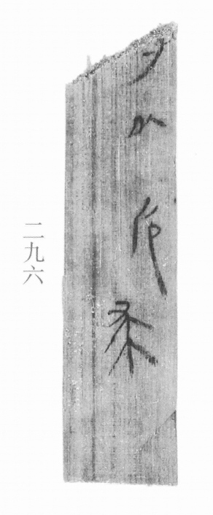
图1 里耶秦简 8-296 实物照片。出处：秦簡字形庫（www.kaom.net）《里耶1》图版。
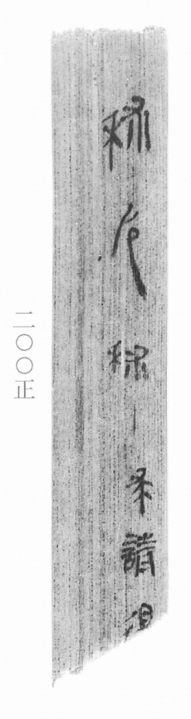
图2 8-200正 正面。出处同图1。
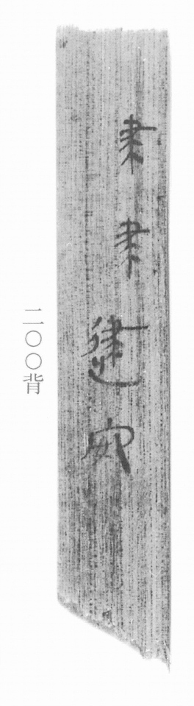
图3 8-200背 背面。出处同图1。
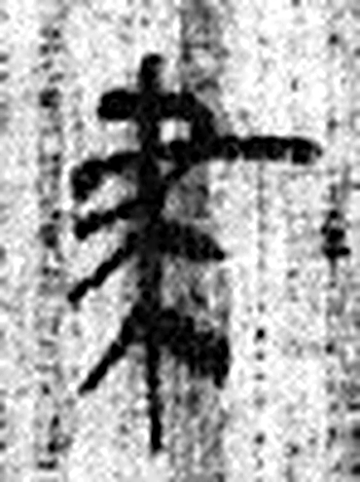 聿 所以書也。楚謂之聿，吳謂之不律，燕謂之弗。从𦘒一聲。凡聿之屬皆从聿。（《说文解字》卷三·聿部）
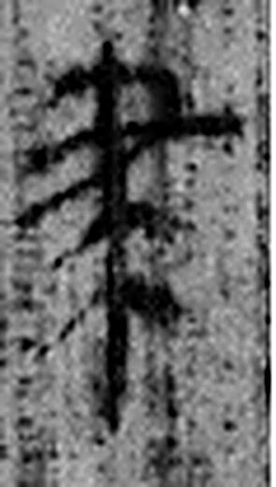 聿 所以書也。楚謂之聿，吳謂之不律，燕謂之弗。从𦘒一聲。凡聿之屬皆从聿。（《说文解字》卷三·聿部）
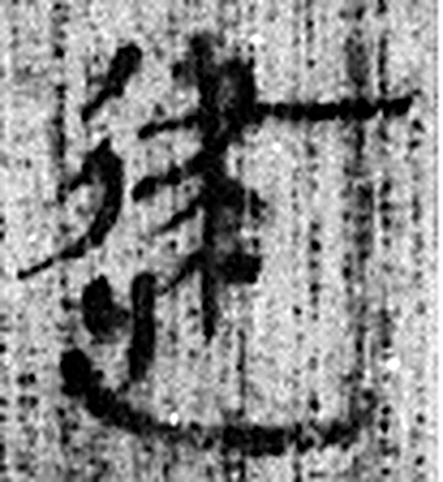 建 立朝律也。从聿从廴。（《说文解字》卷二·廴部）
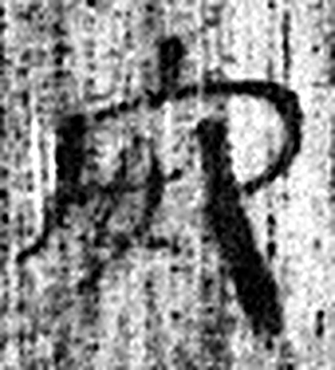 安 靜也。从女在宀下。（《说文解字》卷七·宀部）
图4 8-200+8-296 逐字字形与本义（共 4 字，按原简文字序）。字形出处：秦簡字形庫（www.kaom.net）《里耶1》；本义出处：《说文解字》大徐本。

释文
秫卮秫求请得以卮求^{［1］}8-200+8-296
聿聿建安8-200背+8-296背

文字
以下照录《里耶秦简牍校释》第一卷注文。
[1] 秫，粱米、粟米之黏者。《礼记·内则》：“饘、酏、酒、醴、芼、羹、菽、麦、蕡、稻、黍、粱、秫，唯所欲。”孙希旦集解：“秫，黏粟也；然凡黍稻之粘者，皆谓之秫，不独粟也。”卮，一种酒器。
二片缀合，《里耶秦简（壹）》“简牍缀合表”已指出。

书法
图2 字迹清楚，字形窄长，笔画匀细；图1、图3 字迹较淡（据图1、图2、图3）。

简牍形制
8-200 与 8-296 二片缀合，《里耶秦简（壹）》『简牍缀合表』已指出（《校释》注［1］）；图1 上端斜残（据图1）。

书写方式
图2 单行竖写，图3 背面另起一行（据图1、图2、图3、据释文）。

美育价值
正背连起来读作『秫卮秫求请得以卮求』『聿聿建安』，《校释》把『秫』释为黏粟、『卮』释为酒器（据释文、《校释》注［1］）。

